**РОЗДІЛ 2**

**ОБ’ЄКТИ ТА МЕТОДИ ДОСЛІДЖЕНЬ**

Автором застосовано комплексний підхід щодо вивчення геохімії об’єктів природного навколишнього середовища міських агломерацій центральної частини України та надходження до них хімічних елементів від техногенних джерел забруднення. Об’єктами довкілля, які підлягали вивченню, були поверхневі та донні відклади, деякі види рослинності, сніговий покрив та поверхневі води. За результатами виконаних комплексних геохімічних і аналітичних робіт вивчено кількісний та якісний склад техногенних ореолів і потоків розсіювання в міських агломераціях, встановлено закономірності їх розповсюдження, межі, природу і джерела утворення, геохімічні особливості, параметричні та непараметричні характеристики.

При дослідженні техногенних ореолів і потоків розсіювання використано методики та прийоми розроблені в ІМГРЕ [9–11, 22, 35, 52–58, 73, 76, 77, 80, 83] та Україні [15–17, 48–51, 62–64, 67, 68], а також особисті напрацювання автора за результатами дослідно–методичних робіт.

Дослідження виконано в 7 міських агломераціях (міста Житомир, Рівне, Черкаси, Вінниця, Кіровоград, Київ, Бориспіль), що характеризуються різними геолого–структурними, ландшафтно–геохімічними, техногенними та іншими умовами їх проведення.

**2.1. Польові дослідження**

Для виявлення техногенних ореолів та потоків розсіювання хімічних елементів в об’єктах довкілля міських агломерацій, вивчення умов їх утворення та інших характеристик, використано літохімічні, біогеохімічний, гідрохімічний методи опробування, а також метод випробування снігового покриву. Більшість геохімічних проб відібрано із поверхневих та донних відкладів (середовища, які довгостроково депонують забруднення), в меншій кількості відбирались проби із рослин і снігового покриву (середовища які тимчасово депонують забруднення), а також із поверхневих вод водостоків та водойм (транспортуюче середовище).

Критерії, відповідно до яких обрано міські агломерації, дозволяють оцінити геохімічну поведінку елементів у поверхневих та донних відкладах різних ландшафтно–геохімічних зон з різним ступенем техногенного навантаження.

Виявлення та дослідження техногенних ореолів розсіювання хімічних елементів в *поверхневих відкладах* міських агломерацій здійснювалось шляхом відбору літохімічних проб за регулярною мережею в масштабі 1:50 000 – 1:25 000 на протязі 1992−2014 років в таких містах як Житомир, Рівне, Черкаси, Вінниця, Кіровоград та м. Бориспіль Київської області. Ці дослідження виконувались за однаковою методикою: мережа літохімічного випробування поверхневих відкладів складала 500х500 м, а в м. Бориспіль – 250х250 м. Проби поверхневих відкладів відбирались спеціальним відбірником з фіксованим діаметром кільця із верхнього шару 0−0,1 м, а на орних землях чи городах 0–0,25 м (на всю глибину орного шару), методом „конверту” із стороною квадрату 10 м, з подальшим об’єднанням п’яти точкових проб в одну, загальною вагою 1,5−2,0 кг. Всього було відібрано 4765 літохімічних проб поверхневих відкладів. Відібрані проби висушувались до повітряно–сухого стану, розминались та просіювались на капроновому ситі з розміром отворів 2 мм. Далі просіяні проби квартувались та розділялась на лабораторні наважки і дублікати.

Дослідження техногенних ореолів розсіювання хімічних елементів в такому природному середовищі, як *рослинність* (середовище, яке сезонно нагромаджує забруднення), здійснювалось шляхом відбору фітогеохімічних проб за регулярною мережею в таких містах як Кіровоград (масштаб 1:50 000) та Бориспіль (масштаб 1:25 000). В інших міських агломераціях (міста Житомир, Рівне, Черкаси, Вінниця, Київ) випробування фітооб’єктів виконувалось не системно і носило дослідно–методичний характер. Головними об’єктами випробування рослинності в містах були стебла багаторічних злаків, листя липи і берези, інколи листя іншої деревної рослинності. Критеріями вибору згаданих фітооб’єктів для геохімічного випробування була їх безбар’єрність до нагромадження хімічних елементів [43, 44] та повсюдна присутність в пунктах комплексного геохімічного випробування (проби рослинності відбирались в пунктах випробування поверхневих відкладів). Зважаючи на сезонне забруднення рослинності, як індикатора забруднення атмосфери, відбір проб виконувався в кінці вегетативного періоду (друга половина літа, осінь). По можливості, проби рослин відбирались методом „конверту” із стороною квадрату 10 м, з подальшим об’єднанням п’яти точкових проб в одну, загальною вагою 0,5–1,0 кг. Всього було відібрано 2850 фітогеохімічних проб. Відібрані проби висушувались до повітряно–сухого стану та спопелялись у муфельних печах в фарфорових тиглях при вільному доступі кисню і температурі 400 оС. Отриманий попіл дотирався у фарфоровій ступці та пересипався в паперові пакети, які здавались в лабораторію для аналітичних досліджень.

Дослідження техногенних ореолів розсіювання хімічних елементів в *сніговому покриві* міських агломерацій виконані в 1991 році в місті Бориспіль Київської області, а також в 1995, 2003 та 2014 роках в лівобережній (ділянка Бортничі–Осокорки) та правобережній (історичний центр) частинах м Києва в рамках дослідно–методичних робіт. В м. Бориспіль та на ділянках м. Київ випробування снігового покриву виконувалось за мережею спостережень 500х500 м, методом „конверту” із стороною квадрату 10 м та площадок 0,5х0,5м (загальна площа випробування – 1,25 м2) на усю глибину снігового покриву. Точкові проби об’єднувались в одну, загальною вагою 3−5 кг. Підготовка проб до аналітичних досліджень включала танення снігу при кімнатній температурі, її відстоювання, та відбір проб талої води методом сифонування для лабораторних досліджень. Залишок відстояної талої води і твердий осад на дні посуду, змучувалися та фільтрувались через паперовий, заздалегідь зважений, фільтр. Затримана на фільтрі пилова (нерозчинна у воді) фракція разом з фільтром висушувалась, зважувалась на аналітичних вагах та дотиралась для подальших аналітичних досліджень. Всього було відібрано 239 проб снігового покриву.

Виявлення та дослідження техногенних потоків розсіювання хімічних елементів в *донних відкладах* міських агломерацій здійснювалось шляхом відбору літохімічних проб у водостоках та по периметру водойм в масштабі 1:50 000–1:25 000 на протязі 1992–1995 та 2013–2014 років в таких містах як Житомир, Рівне, Черкаси, Вінниця, Кіровоград, лівобережна частина м. Київ та м. Бориспіль Київської області. Ці дослідження виконувались за однаковою методикою: крок літохімічного випробування донних відкладів складала 500 м, а в м. Бориспіль – 250 м. Проби донних відкладів відбирались у місцях із сповільненою течією водостоку (переважно мулистий матеріал), по можливості із центру русла, спеціальним відбірником з фіксованим діаметром кільця із верхнього шару донних відкладів 0–0,1 м, „пунктирним” методом через 5 м, з подальшим об’єднанням п’яти точкових проб в одну, загальною вагою 1–1,5 кг. Всього було відібрано 576 літохімічних проб донних відкладів. Відібрані проби висушувались до повітряно–сухого стану, розминались та просіювались на капроновому ситі з розміром отворів 2 мм. Далі просіяні проби квартувались та розділялась на лабораторні наважки і дублікати.

Поверхневі води відбирались в пунктах випробування донних відкладів. Проби води відбирались безпосередньо із водостоків, по можливості із центру русла, та по периметру водойм на максимальній відстані від берега. Вода відбиралась в спеціально підготовлену (чисту) скляну тару. Перед набиранням води, тару ополіскували водою, що відбиралася. Для спеціалізованих аналізів відібрані проби води консервувалась хімічними реактивами відповідно лабораторних вимог. Після необхідного маркування відібрані проби направлялись в лабораторію для аналітичних досліджень. Всього було випробувано 492 водопункти.

**2.2. Аналітичні дослідження**

Можливості аналітичних методів та долабораторна підготовка відібраних проб має дуже важливе значення, якщо не головне, для виявлення та оцінки концентрації хімічних елементів в об’єктах природного навколишнього середовища. Головними вимогами до аналітичних методів при еколого–геохімічному дослідженні міських агломерацій є їх можливість визначення максимально широкого кола хімічних елементів, точність визначення їх валового вмісту, не висока вартість та оперативність аналітичного методу. Цим критеріям в Україні для літохімічних проб, проб попелу рослин та сухого залишку проб води найбільш повно відповідає наближено–кількісний спектральний аналіз із спалюванням в електродузі методом пересипання та випаруванням із каналу електрода (сухий залишок проб води) та фіксацією спектра на фотопластину чи на фотоелектронну касету. Метод має задовільну чутливість визначення 27 елементів (Ag, Ba, Be, Cd, Ce, Co, Cr, Cu, Ga, Gе, La, Li, Mn, Mo, Nb, Ni, Р, Pb, Sc, Sn, Sr, Ti, V, Y, Yb, Zn, Zr) в тому числі і за найбільш поширеними при техногенних забрудненнях – Pb, Cu, Ag, Zn, Cr, Mn, Cd, Sn. Усі літохімічні проби, проби попелу рослин та пилової фракції снігових проб були проаналізовані наближено–кількісним спектральним аналізом із спалюванням в електродузі методом пересипання на дифракційному спектрографі ДФС–13 із приставкою УСА–6 в Центральній лабораторії ПДРГП „Північгеологія”. Проби сухих залишків води проаналізовано спектральним аналізом методом випаруванням із каналу електрода на дифракційному спектрографі ДФС–13 в тій же лабораторії.

Для таких важливих при еколого–геохімічних дослідженнях елементів як Hg, As, Se, Sb, F (І–ІІ класи небезпеки) визначення валового вмісту яких не забезпечується наближено–кількісним спектральним аналізом із за недостатньої чутливості аналізу, а також контроль вмісту аномальних концентрацій елементів І–ІІ класу небезпеки (10–30% проб), виконувались кількісними методами визначень: рентген–радіометричним і нейтронно–активаційним аналізами (Cd, As, Se, Sb, Pb, Cu, Zn, Cr). Виміри виконувались на аналізаторі АМА–03Ф з напівпровідниковим детектором БДРК–1/4–25, а опромінення проб для нейтронно активаційного аналізу виконувалось на реакторі Інституту ядерних досліджень АН УРСР. Атомно–абсорбційним аналізом визначався вміст Hg (аналізатор АГП–01 з приставкою УВ–1). F водорозчинний визначався фтор–потенціометричним методом (іонометр універсальний ЕВ–74). Кількісні методи визначень хімічних елементів також виконувались в Центральній лабораторії ПДРГП „Північгеологія”.

Проби поверхневих вод та талої води проб снігу аналізувались повним хімічним аналізом (ГОСТ 2874–82). Визначення вмісту нафтопродуктів, фенолів та поверхнево активних речовин в пробах води виконано флуоресцентним аналізом в Центральній лабораторії ПДРГП „Північгеологія”.

В наявній роботі автором приводяться фонові концентрації хімічних елементів в поверхневих відкладах провідних геохімічних класів ландшафтів України, які отримані в ході виконання міжнародного проекту GEMAS (Геохімічне картування сільськогосподарських та пасовищних земель Європи) [40, 99, 100]. Аналіз літохімічних проб в цьому проекті виконано рентген–флуоресцентним аналізом (XRF – лабораторія BGR в м. Ганновер, Німеччина) з визначенням 41 елементу (Al, As, Ba, Bi, Ca, Ce, Cl, Co, Cr, Cs, Cu, F, Fe, Ga, Hf, K, La, Mg, Mn, Mo, Na, Nb, Ni, Р, Pb, Rb, S, Sb, Sc, Sі, Sn, Sr, Ta, Th, Ti, U, V, W, Y, Zn, Zr) та мас–спектрометричним аналізом з індуктивно зв’язаною плазмою (ICP–MS – лабораторія АСМЕ в м. Ванкувер, Канада) витяжки "царською горілкою" з визначенням 53 елементів (Ag, Al, As, Au, B, Ba, Be, Bi, Ca, Cd, Ce, Co, Cr, Cs, Cu, Fe, Ga, Ge, Hf, Hg, In, K, La, Li, Mg, Mn, Mo, Na, Nb, Ni, Р, Pb, Pd, Pt, Rb, Re, S, Sb, Sc, Sе, Sn, Sr, Ta, Te, Th, Ti, Tl, U, V, W, Y, Zn, Zr). Для визначення Hg застосовувався метод безполум’яної атомно–абсорбційної спектрометрії (AAS – лабораторія BGR в м. Ганновер, Німеччина).

Крім згаданих аналітичних методів, при дослідженні літохімічних проб в дослідному порядку, для визначення мінеральних форм знаходження хімічних елементів в аномальних пробах техногенних ореолів розсіювання, використовувались рентгеноструктурний і силікатний аналізи, а також електронна мікроскопія з мікрозонд аналізом. Ці дослідження виконувались в лабораторії електронної мікроскопії Інституту фізики і хімії мінералів АН УРСР.

**2.3. Порівнювальна характеристика методів досліджень**

Аналіз чутливості визначення хімічних елементів в літохімічних пробах та їх кларкових вмістів в ґрунтах світу за Bowen, [89] свідчить про достатність чутливості застосованих аналітичних методів, для більшості елементів, особливо для важких металів (табл. 2.1).

Із таблиці видно, що для таких елементів як Pb, Mn, Ti, Ga, Cr, Ni, V, Cu, чутливість застосованих методів на порядок нижча за їх кларкові вмісти в ґрунтах світу, для таких як Ba, Sn, Mo, Co, Zn, Zr, Ag, Y, Yb, Р, Li, Hg в рази, для таких як Nb, La, Ce, Sr, In, Ge, Hf, Sc, Sb на рівні кларкового вмісту, тобто ці елементи визначались на кларковому рівні. Для таких елементів як Be, W, Bi, Cd, U, Th, Tl, As, Ta, Sе, чутливість їх визначення використаними методами нижча за кларкові вмісти в ґрунтах світу, тобто в досліджуваних пробах фіксувались тільки аномальні вмісти цих елементів.

В свою чергу, порівняння вмісту деяких хімічних елементів в результатах аналітичних досліджень за методом ICP–MS і XRF свідчить, що метод XRF дозволяє більш точно визначити валові вмісти хімічних елементів з високим кларком концентрації в поверхневих відкладах (більше 10−100 мг/кг). Результати отримані ICP–MS із витяжки "царською горілкою" можуть вважатись за валові тільки для мікроелементів з хорошою екстракцією (табл. 2.2).

Із таблиці видно, що екстрагування більшості хімічних елементів "царською горілкою" із проб ґрунту є неповним, так із 34 наведених в таблиці елементів тільки по Cu воно складає 100%. За іншими елементами, відсоток екстрагування змінюється від 1,4 до 87%.

Наприклад екстракція Zr із проб ґрунту складає лише 1,4% від валового вмісту, інших елементів у %: Ti–1,8; Hg–57; Mn–82; Pb–68; Zn–74; Cr–31; V–41; Ni–87; Co–86; Al–29; Ba–25; Cs–21 і так далі.

Інтерпретацію аналітичних результатів здійснено з використанням методик прикладної геохімії [2, 7, 10, 22, 52–58, 90, 92, 96], еколого–геохімічних досліджень та офіційних нормативних документів [23, 24, 58].

Таблиця 2.1

**Чутливість визначення хімічних елементів в літохімічних пробах використаними аналітичними методами**

|  |  |  |  |  |  |  |  |
| --- | --- | --- | --- | --- | --- | --- | --- |
| № з/п | Елемент | Кларк у ґрунтах світу в мг/кг [89] | Чутливість визначення аналітичними методами в мг/кг | | | | |
| наближено–кількісний спектральний | | нейтронно–активаційний | рентген–радіометричний | атомно–абсорбційний |
| просипання | випарування з каналу |
| 1 | 2 | 3 | 4 | 5 | 6 | 7 | 8 |
| 1 | Ba | 500,0 | 300,0 | 70,0 | – | – | – |
| 2 | Be | 0,3 | 2,0 | 0,1 | – | – | – |
| 3 | Pb | 12,0 | 1,0 | 3,0 | – | 80,0 | – |
| 4 | Sn | 4,0 | 1,0 | 3,0 | – | 5,0 | – |
| 5 | Ti | 5000,0 | 3,0 | 1,0 | – | – | – |
| 6 | W | 1,5 | 3,0 | 7,0 | – | – | – |
| 7 | Mn | 1000,0 | 1,0 | 1,0 | – | – | – |
| 8 | Nb | 10,0 | 10,0 | 10,0 | – | – | – |
| 9 | Ga | 20,0 | 1,0 | 0,7 | – | – | – |
| 10 | Cr | 70,0 | 3,0 | 3,0 | 4,0 | – | – |
| 11 | Ni | 50,0 | 1,0 | 1,0 | – | – | – |
| 12 | Bi | 0,2 | 1,5 | 1,0 | – | – | – |
| 13 | Co | 8,0 | 1,0 | 3,0 | 1 | – | – |
| 14 | Mo | 1,2 | 0,5 | 0,5 | – | – | – |
| 15 | V | 90,0 | 3,0 | 1,0 | – | – | – |
| 16 | Cu | 30,0 | 1,0 | 0,5 | – | 30,0 | – |
| 17 | Zn | 90,0 | 20,0 | 100,0 | 20,0 | – | – |
| 18 | Zr | 400,0 | 50,0 | 2,0 | – | – | – |
| 19 | Ag | 0,05 | 0,02 | 0,01 | – | – | – |
| 20 | Cd | 0,35 | 4,0 | 1,0 | – | 7,0 | – |
| 21 | Y | 30,0 | 10,0 | 1,0 | – | – | – |
| 22 | Yb | 3,0 | 1,0 | 0,3 | – | – | – |
| 23 | La | 40,0 | 20,0 | 15,0 | – | – | – |
| 24 | Ce | 50,0 | 30,0 | 30,0 | – | – | – |
| 25 | Р | 800,0 | 300,0 | 700,0 | – | – | – |
| 26 | Sr | 250,0 | 150,0 | 500,0 | – | 15,0 | – |
| 27 | In | 1,0 | 1,0 | 1,0 | – | – | – |
| 28 | Ge | 1,0 | 1,0 | 3,0 | – | – | – |
| 29 | Hf | 6,0 | 30,0 | 10,0 | – | – | – |
| 30 | Sc | 7,0 | 8,0 | 0,5 | – | – | – |
| 31 | Au | 0,001 | 10,0 | 10,0 | – | – | – |
| 32 | U | 2,0 | 50,0 | 50,0 | – | – | – |
| 33 | Th | 9,0 | 50,0 | 200,0 | – | – | – |
| 34 | Tl | 0,2 | 2,0 | 5,0 | – | – | – |
| 35 | Li | 25,0 | 8,0 | 30,0 | – | – | – |
| 36 | As | 6,0 | 50,0 | 70,0 | – | – | – |
| 37 | Sb | 1,0 | 10,0 | 10,0 | 2,0 | – | – |
| 38 | Ta | 2,0 | 50,0 | 100,0 | – | – | – |
| 39 | Hg | 0,06 | 10,0 | 10,0 | – | – | 0,002 |
| 40 | Sе | 0,4 | – | – | 3,0 | – | – |

Примітка. „–” – не визначено

Таблиця 2.2

**Порівняння результатів вимірів вмісту хімічних елементів в пробах поверхневих відкладів України за різними аналітичними методами**

|  |  |  |  |  |  |  |  |  |
| --- | --- | --- | --- | --- | --- | --- | --- | --- |
| № з/п | Хім. еле–мент | ICP–MS та XRF (CICP/CXRF) | | | | | | |
| Коефіцієнт  кореляції  визначень | Кількість пар визначень більших за межу чутли–вості методів | Статистичні характеристики коефіцієнта  екстрагування (СICP/CXRF) | | | | |
| Min | Max | Середнє | Медіана | Коефіцієнт варіації |
| 1 | 2 | 3 | 4 | 5 | 6 | 7 | 8 | 9 |
| 1 | Al | 0,914 | 528 | 0,069 | 0,471 | 0,290 | 0,290 | 0,261 |
| 2 | As | 0,969 | 410 | 0,400 | 1,267 | 0,798 | 0,788 | 0,160 |
| 3 | Ba | 0,969 | 528 | 0,064 | 0,670 | 0,261 | 0,254 | 0,371 |
| 4 | Bi | – | 26 | 0,015 | 0,108 | 0,056 | 0,056 | 0,306 |
| 5 | Ca | 0,998 | 523 | 0,116 | 1,178 | 0,737 | 0,771 | 0,229 |
| 6 | Ce | 0,722 | 480 | 0,066 | 1,033 | 0,604 | 0,609 | 0,235 |
| 7 | Co | 0,921 | 460 | 0,140 | 1,657 | 0,865 | 0,863 | 0,211 |
| 8 | Cr | 0,887 | 528 | 0,047 | 0,533 | 0,308 | 0,309 | 0,279 |
| 9 | Cs | 0,625 | 407 | 0,055 | 0,445 | 0,214 | 0,208 | 0,334 |
| 10 | Cu | 0,967 | 449 | 0,268 | 2,168 | 1,125 | 1,120 | 0,155 |
| 11 | Fe | 0,991 | 528 | 0,362 | 0,959 | 0,703 | 0,712 | 0,102 |
| 12 | Ga | 0,910 | 528 | 0,121 | 0,800 | 0,387 | 0,388 | 0,216 |
| 13 | Hf | 0,173 | 420 | 0,001 | 0,048 | 0,016 | 0,014 | 0,599 |
| 14 | Hg* | 0,985 | 570 | 0,076 | 1,59 | 0,582 | 0,575 | 0,293 |
| 15 | K | 0,719 | 521 | 0,022 | 0,366 | 0,143 | 0,134 | 0,513 |
| 16 | La | 0,268 | 340 | 0,045 | 1,235 | 0,679 | 0,681 | 0,260 |
| 17 | Mg | 0,987 | 519 | 0,307 | 0,809 | 0,604 | 0,618 | 0,150 |
| 18 | Mn | 0,991 | 528 | 0,174 | 1,110 | 0,806 | 0,823 | 0,134 |
| 19 | Mo | – | 21 | 0,006 | 1,067 | 0,267 | 0,087 | 1,261 |
| 20 | Na | 0,225 | 486 | 0,002 | 0,307 | 0,013 | 0,009 | 1,495 |
| 21 | Nb | 0,681 | 525 | 0,001 | 0,075 | 0,035 | 0,034 | 0,372 |
| 22 | Ni | 0,972 | 502 | 0,125 | 1,800 | 0,848 | 0,868 | 0,159 |
| 23 | Pb | 0,767 | 527 | 0,191 | 1,4 | 0,699 | 0,678 | 0,430 |
| 24 | Rb | 0,857 | 527 | 0,063 | 0,475 | 0,257 | 0,256 | 0,279 |
| 25 | Sb | – | 11 | 0,022 | 0,101 | 0,055 | 0,051 | 0,525 |
| 26 | Sc | 0,943 | 471 | 0,133 | 0,525 | 0,357 | 0,364 | 0,198 |
| 27 | Sr | 0,958 | 528 | 0,058 | 1,001 | 0,397 | 0,395 | 0,423 |
| 28 | Th | 0,294 | 419 | 0,040 | 1,340 | 0,473 | 0,438 | 0,462 |
| 29 | Ti | 0,447 | 522 | 0,002 | 0,095 | 0,019 | 0,018 | 0,500 |
| 30 | U | 0,056 | 56 | 0,083 | 0,767 | 0,197 | 0,179 | 0,492 |
| 31 | V | 0,931 | 518 | 0,134 | 1,600 | 0,403 | 0,412 | 0,220 |
| 32 | Y | 0,901 | 528 | 0,033 | 0,644 | 0,291 | 0,308 | 0,302 |
| 33 | Zn | 0,766 | 528 | 0,213 | 0,928 | 0,724 | 0,743 | 0,127 |
| 34 | Zr | 0,126 | 519 | 0,0002 | 0,042 | 0,015 | 0,014 | 0,666 |

Примітка: Середнє значення відношення СICP–MS до С XRF, є коефіцієнтом екстрагування хімічного елементу з проб поверхневих відкладів витяжкою на основі "царської горілки"; *Hg – для ртуті замість визначень XRF, наведені результати отримані методом безполум’яної атомно–абсорбційної спектрометрії (AAS); „–” – не визначено

**2.4. Ландшафтно–функціональне використання територій**

Важливий вплив на екологічний стан територій міських агломерацій має тип функціонального використання їх територій. При еколого-геохімічному картуванні міських агломерацій в масштабі 1:50 000, для виявлення загальних закономірностей геохімічного забруднення, достатньо виділення головних типів функціонального використання територій [1, 19, 20, 27, 59, 60, 74, 75, 80, 90]: житлової забудови міського та сільського типу (селітебні зони), промислової забудови (промислові зон), зелених насаджень, парків, лугів, заболоченостей та водойм (рекреаційні зони) і сільськогосподарських земель та городів (аграрні зони).

При оцінці рівню забруднення природних середовищ доцільно використовувати критерії Мінприроди СРСР [46] та ряд апробованих показників (табл.2.3).

Інтегральна геохімічна характеристика антропогенних територій включає в себе сукупність геохімічних параметрів та показників, котрі відображають склад, структуру та рівень концентрації елементів забруднювачів. Гранично допустимі концентрації (ГДК) в своїй більшості орієнтовані на людину. Нормативні показники ГДК використовуються через коефіцієнти – Кгдк. Величини Кгдк для конкретних хімічних елементів, віднесені до того, чи іншого рівню забруднення, різні і залежать від класу небезпеки хімічного елементу та випробуваного компоненту природного середовища. Використовуючи цей показник, слід пам’ятати, що гранично допустимі нормативи, це свого роду компроміс між економікою та екологією, компроміс між допустимим рівнем загрози здоров’я людини та технологічною можливістю забезпечити виконання встановлених меж та здатністю науково-технічних засобів контролювати встановлені межі цих ГДК. Крім того, гранично допустимі нормативи не охоплюють усі природні середовища та елементи і не є постійною величиною, а міняються по мірі розвитку науки і техніки та при встановленні раніш не помічених ефектів негативної дії. Відповідно, допустимі нормативи мають значення лише як реперні точки для порівняльних оцінок, а показники розроблені на порівнянні із фоновими концентраціями (Zc) є більш об’єктивними, щодо оцінки екологічного стану природного середовища.

Таблиця 2.3

**Оцінка рівнів забруднення природних середовищ різного функціонального використання земель [75]**

|  |  |  |  |  |  |  |  |
| --- | --- | --- | --- | --- | --- | --- | --- |
| Природне  середовище | Тип функц.  використання | Критерій  оцінки | Рівні забруднення | | | | |
| мінімаль. | слабкий | середній | сильний | максималь. |
| Ґрунти | СП | Zc | <8 | 8–16 | 16–32 | 32–128 | >128 |
| О, Л | ПЕН | <4 | 4–8 | 8–16 | 16–32 | >32 |
| А, СП | Кгдк 1 | <1 | 1–1,5 | 1,5–2 | 2–3 | > 3 |
| П, ГД | Кгдк 2 | <1 | 1–2 | 2–3 | 3–5 | >5 |
|  | Кгдк 3 | <1 | 1–3 | 3–5 | 5–10 | >10 |
| Донні  відклади | В | Zc | <8 | 8–16 | 16–32 | 32–128 | >128 |
| Вода | В | Кгдк 1 | <1 | 1–1,5 | 1,5–2 | 2–3 | > 3 |
| Кгдк 2 | <1 | 1–3 | 3–5 | 5–10 | >10 |
| Кгдк 3 | <1 | 1–5 | 5–10 | 10–20 | >20 |
| Сніговий  пил | О, СП, | Zc | <32 | 32–64 | 64–128 | 128–256 | >256 |
| П, ГД |  |  |  |  |  |  |
| Атмосферне  повітря |  | Кгдк 1 | <1 | 1–1,5 | 1,5–2 | 2–3 | > 3 |
| Кгдк 2 | <1 | 1–2 | 2–3 | 3–5 | >5 |
| Кгдк 3 | <1 | 1–3 | 3–5 | 5–10 | >10 |

Примітка: Типи функціонального використання територій: С – селітебний; СП – селітебно–промисловий; П – промисловий; О – природоохоронний; В – водогосподарський; ГД – гірничо–видобувний; А – сільськогосподарський; Л – лісогосподарський; Кгдк 1, Кгдк 2, Кгдк 3 – коефіцієнти концентрації відносно ГДК для елементів І, ІІ і ІІІ класів небезпеки відповідно.

Аналіз результатів перебудови функціонального використання територій обстежених міст за 30 років надає загальну інформацію про темпи їх промислового розвитку. Із розглянутих типів функціонального використання територій в м. Житомир максимальне збільшення площі відбулось для промислових зон – в 3 рази при незначному збільшенні площі селітебних зон – в 1,5 рази та зменшенні площі сільськогосподарських земель в два рази. Аналогічна перебудова функціонального використання територій відбулась в м. Рівне, м. Черкаси, м. Вінниця і м. Кіровоград.

В цілому, можна сказати, що за 30 років в обстежених містах відбулося збільшення площі промислових в 3–6 разів та житлових забудов в 2 рази за рахунок площі сільськогосподарських земель. Практично незміненими залишились площі рекреаційних зон.

Найбільший ріст промислових зон відмічається в м. Кіровоград – в 6,3 рази, найменший в м. Рівне – 3,0 рази. Найбільший ріст площі житлової забудови відмічається в м. Черкаси – в 2 рази, при найбільшому % площі забудов промислового типу (21,6% від площі досліджень), а найменший в м. Кіровоград – в 1,2 рази. Найменший приріст площі житлового типу забудови в м. Кіровоград при найвищих темпах промислової забудови (6,3 рази) пояснюється тим, що до другої світової війни промисловість м. Кіровоград мала суто сільськогосподарське спрямування, а житлові забудови міста переважно були сільського типу. В після воєнні роки, високі темпи збільшення площі промислових забудов міста зв’язані із розвитком гірничо–видобувної промисловості, а не значні темпи зростання площі житлової забудови зв’язані із заміною сільського типу забудови на міський (багатоповерховий).

У після воєнні роки в м. Черкаси було розвинуто хімічну промисловість, яка вимагала великої кількості робочих рук, що і призвело до розширення площі житлової забудови міста. В таких містах як Житомир та Вінниця темпи збільшення площі промислових та житлових зон співвідносні, а в м. Рівне найбільше промислове підприємство (ВО „Азот”) винесене далеко за його межі.

За кількістю промислових викидів в атмосферу, на час виконання досліджень, на першому місці знаходились Черкаси, далі йшли Вінниця, Житомир, Кіровоград, Рівне, Бориспіль (рис. 2.1).

Такий розподіл промислових викидів у обстежених містах в більшості випадків прямо пропорційно відповідає площі промислових забудов та техногенному навантаженню на довкілля, але геохімічні особливості цього навантаження визначаються промисловою специфікою підприємств у промислових зонах. Ці особливості більш детально будуть висвітлені у наступних главах.

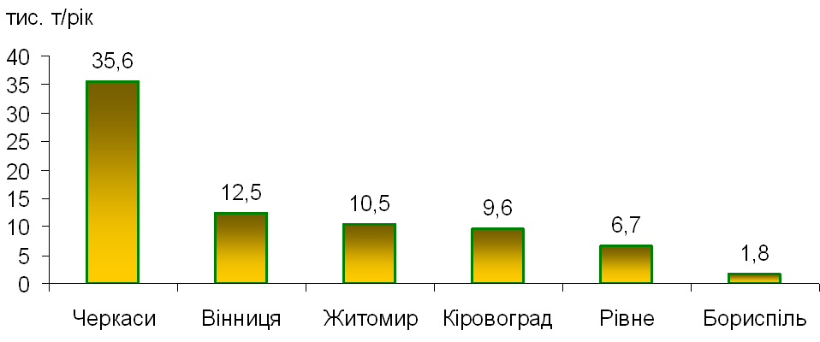

Рис. 2.1. Розподіл промислових викидів в атмосферу міських агломерацій

**2.4.1. місто Житомир.** В адміністративному відношенні м. Житомир обласний і районний центр України з населенням 270 тис. жителів з розвинутою промисловістю та шляхами транспортних сполучень. За ландшафтно–функціональним використанням площа житлової забудови міста складає 30,4% від площі досліджень (96 км2), промислової забудови – 13,0%, зелених насаджень, луків та заболоченостей – 33,2%, сільськогосподарських земель та городів – 23,4% (рис 2.2).

Провідними галузями господарства є приладо– та машинобудівна промисловість, деревообробна, легка, будівельних матеріалів, харчова, хімічна та інші. В місті нараховується близько 85 підприємств, загальне газопилове навантаження від яких складає близько 105 млн.м3/рік. Найбільш характерними компонентами газопилових викидів є попіл і сажа від згорання палива, деревний, абразивний та зварювальний пил, аерозолі лаків і фарб, газові викиди (сірчаний ангідрид, окисли азоту та вуглецю, вуглеводні).

В геоморфологічному відношенні площа міста знаходиться в межах денудаційно–аккумулятивної зандрової рівнини з абсолютними відмітками від 190 до 240 м. Головними водними артеріями міста є р. Тетерів (правий приток р. Дніпро) та її лівий приток р. Кам’янка. Середня річна температура близько 100С, а кількість опадів 450–500 мм, висота снігового покриву 2–20 см. Домінуючий напрям вітру літом – південно–східний, зимою – північно–східний.

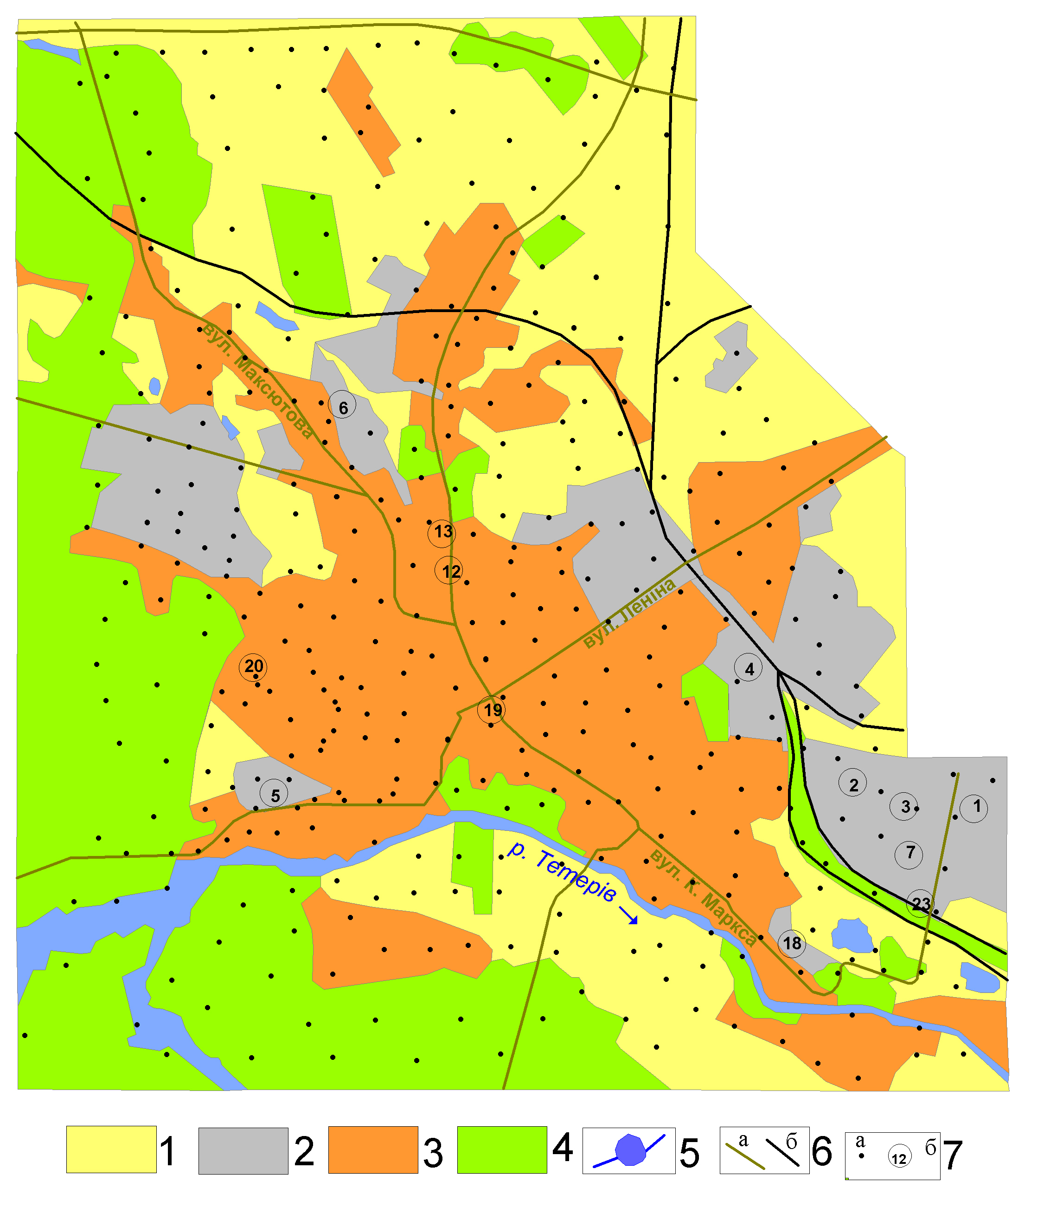

Рис.2.2. Схема ландшафтно–функціонального використання території досліджень м. Житомир (масштаб 1:50 000): 1–зона сільськогосподарських земель та городів (аграрна); 2–зона промислових підприємств, базування авто– та сільськогосподарської техніки (промислова); 3–зона міської забудови та приватних садиб (селітебна); 4–зона лісових масивів, парків, садів та луків (рекреаційна); 5–водойми та річки; 6 – дороги: а–шосейні, б–залізні; 7–а–пункти відбору літохімічних проб; б–провідні промислові підприємства та їх номер (1–завод „Хімволокно”, 2–завод станків–автоматів, 3–льонокомбінат, 4–завод „Промавтоматика”, 5–ремонтно–механічний завод, 7–завод „Вібросепаратор”, 12–дослідний механічний завод, 13–завод „Ремхарчмаш”, 18–паперова фабрика, 19–фабрика хімчистки, 20–взуттєва фабрика, 23–завод лабораторного скла).

Ґрунти, головним чином, представлені темно–сірими опідзоленими, дерновими опідзоленими карбонатними різновидами та дерновими лучними, лучно–чорноземними ґрунтами, які в межах міської агломерації притерпіли техногенні зміни різного ступеню [101].

Поверхневі води в межах міста слабо мінералізовані (0,2–0,5 г/дм3), гідрокарбонатно–кальцієві. Ґрунтові води більш мінералізовані (0,5–1,1 г/дм3) та відносяться до гідрокарбонатно-сульфатно-кальцій-магнієвого типу з рН 6,5–7,5.

З півдня та заходу до міста підходять лісові масиви хвойних дерев. Домінуючими видами деревної рослинності в місті є каштан, тополя, липа, береза.

**2.4.2. місто Рівне.** В адміністративному відношенні м. Рівне обласний і районний центр України з населенням 250 тис. жителів з розвинутою промисловістю та шляхами транспортних сполучень. За ландшафтно-функціональним використанням площа житлової забудови міста складає 20,4% від площі досліджень (72 км2), промислової забудови – 10,7%, зелених насаджень, луків та заболоченостей – 10,9%, сільськогосподарських земель та городів – 58,0% (рис. 2.3).

Провідними галузями господарства є приладо– та машинобудівна промисловість, хімічна, легка, будівельних матеріалів, харчова, меблева та інші. В місті нараховується близько 70 підприємств, загальне газопилове навантаження від яких складає близько 25,7 тис. тонн на рік. Найбільш характерними компонентами газопилових викидів є попіл і сажа від згорання палива та абразивний пил, аерозолі лаків і фарб, газові викиди (сірчаний ангідрид, окисли азоту та вуглецю, вуглеводні). Найбільш токсичні викиди в атмосферу надходять від ВО „Азот” – 19,1 тис. тонн на рік (випари сірчаної кислоти, сполук фтору, аміак та інші).

В геоморфологічному відношенні площа міста знаходиться в межах денудаційно–аккумулятивної зандрової рівнини з абсолютними відмітками від 190 до 220 м. Головною водною артерією міста є р. Устє (правий приток р. Прип’ять). Середньорічна температура близько 100С, середньорічна кількість опадів 450–550 мм максимум котрих приходиться на літні місяці. Домінуючий напрям вітру літом – південно–східний, зимою – північно–східний.

Ґрунти представлені чорноземами типовими, інколи піщано–підзолистими, суглинистими та торф’янистими їх різновидами.

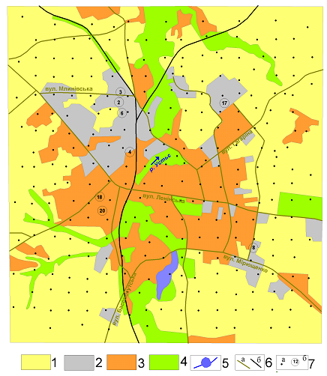

Рис.2.3. Схема ландшафтно–функціонального використання території досліджень м. Рівне (масштаб 1:50 000): Умовні позначення аналогічно рис. 2.2. Провідні промислові підприємства та їх номер (2–завод тракторних агрегатів, 3–завод торгового обладнання, 4–завод високовольтної апаратури, 6–завод „Ротор”, 8–радіотехнічний завод, 17–льонокомбінат, 18–меблева фабрика, 20–авторемонтний завод).

Поверхневі води в межах міста слабо мінералізовані (0,2–0,5 г/дм3), в більшості гідрокарбонатно-кальцієві з рН 6,0–7,0. Ґрунтові води більш мінералізовані, але не більше 1 г/дм3, та відносяться до гідрокарбонатно-кальцій-магнієвого типу.

Прилягаючі до міста території зайняті сільськогосподарськими угіддями. Домінуючими видами деревної рослинності в місті є липа, береза, в’яз, каштан.

**2.4.3. місто Черкаси.** В адміністративному відношенні м. Черкаси обласний і районний центр України з населенням 285 тис. жителів з розвинутою промисловістю та шляхами транспортних сполучень. За ландшафтно–функціональним використанням площа житлової забудови міста складає 29,3% від площі досліджень (84 км2), промислової забудови – 21,6%, зелених насаджень, луків та заболоченостей – 32,4%, сільськогосподарських земель та городів – 16,7% (рис. 2.4).

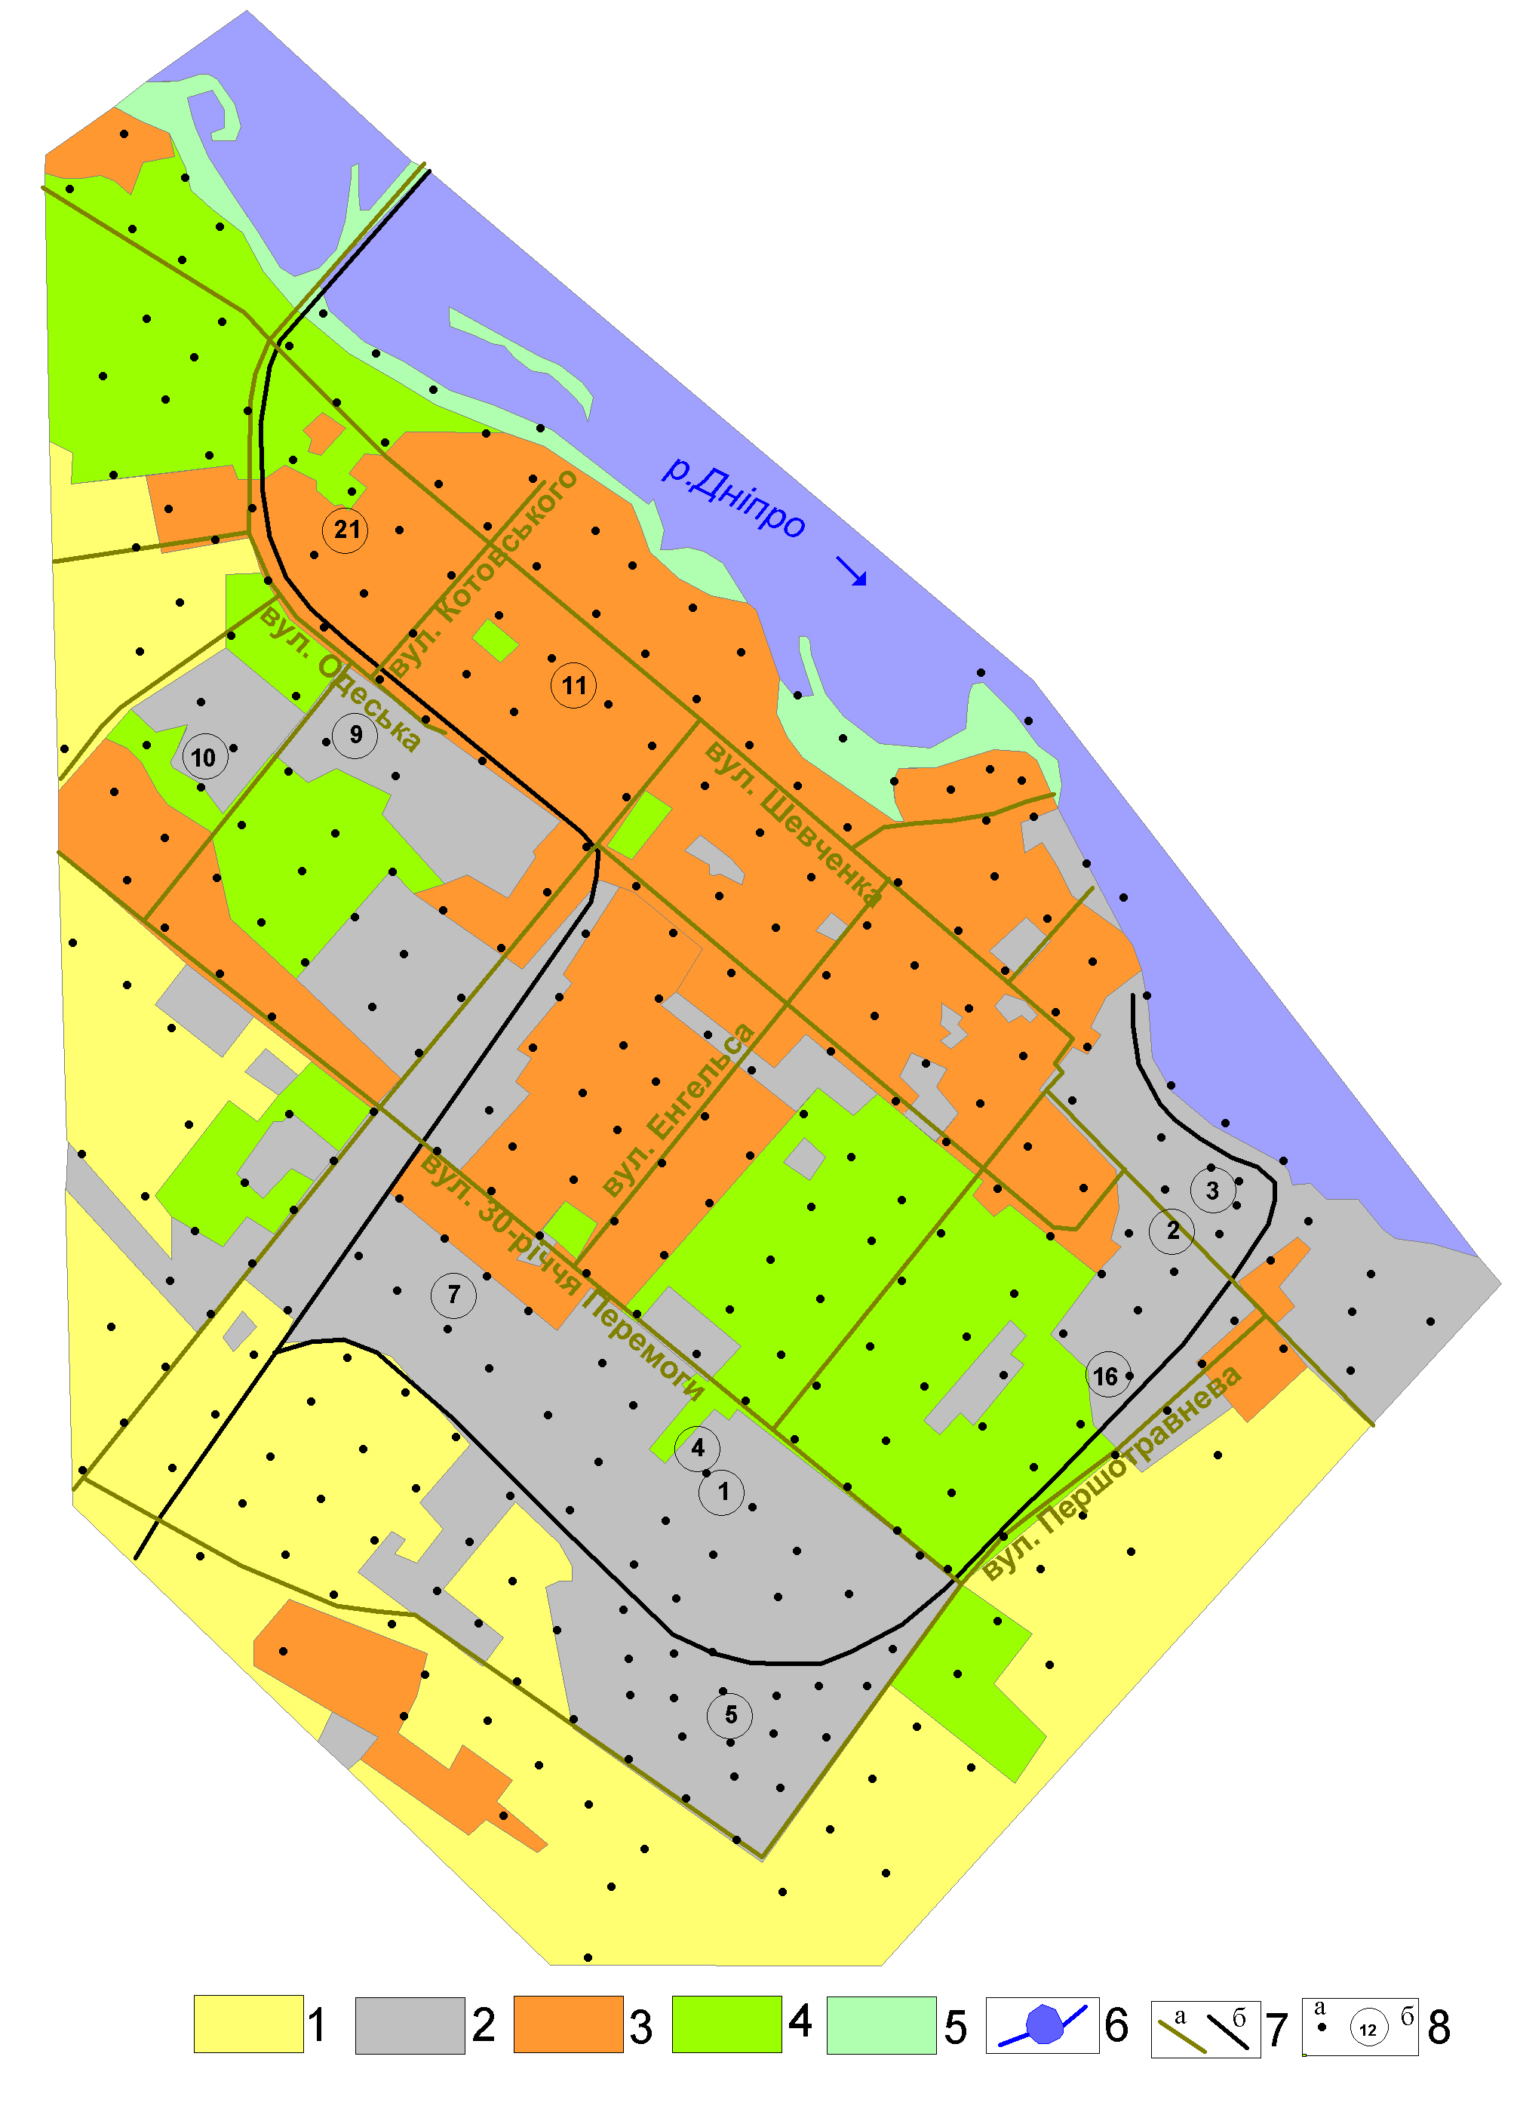

Рис. 2.4. Схема ландшафтно–функціонального використання території досліджень м. Черкаси (масштаб 1:50 000): Умовні позначення аналогічно рис. 2.2. 5–зона пляжів та луків; 6–водойми та річки; 7–дороги: а–шосейні, б–залізні; 8–а–пункти відбору літохімічних проб; б–провідні промислові підприємства та їх номер (1–Черкаська ТЕЦ, 2–завод „Аврора”, 3–завод хімреактивів, 4–завод Хімволокно”, 5–ВО „Азот”, 7–завод „Будмашина”, 9–завод телеграфної апаратури, 10–завод „Імпульс”, 11–завод „Фото прилад”, 16–завод керамзитового гравію, 21–фабрика „Полімер”).

Провідними галузями господарства є хімічна промисловість, приладобудівна та машинобудівна, деревообробна, легка, будівельних матеріалів, харчова та інші. В місті нараховується близько 90 підприємств, загальне газопилове навантаження від яких складає близько 35,6 тис. тонн на рік. Найбільш характерними компонентами газопилових викидів є попіл і сажа від згорання палива, деревний та абразивний пил, аерозолі лаків і фарб, газові викиди (сірчаний ангідрид, окисли азоту і вуглецю, вуглеводні). Найбільш токсичні викиди в атмосферу надходять від заводу „Хімреактивів”, „Хімволокно” та ВО „Азот” (випари сірчаної кислоти, сполуки фтору, хлору, свинцю, марганцю, аміак та інші.).

В геоморфологічному відношенні площа міста знаходиться в межах Придніпровської височини з рівнинним характером рельєфу. Абсолютні відмітками висот змінюються від 200 до 220 м. В орогідрографічному відношенні площа міста належить до басейну р. Дніпро. Середньорічна температура більше 100С, середньо річна кількість опадів 460–500 мм максимум котрих приходиться на літні місяці. Домінуючий напрям вітру літом – південно–східний, зимою – північно–східний.

Поверхневі води водостоків та водойм в межах м. Черкаси переважно гідрокарбонатно–кальцієві, слабо мінералізовані (0,4–0,7 г/дм3), нейтральні та слабо лужні. Ґрунтові води більш мінералізовані (до 1,3 г/дм3), та відносяться до гідрокарбонатно–кальцій–магнієвого типу, нейтральні. Для водопостачання міста використовуються поверхневі води р. Дніпро.

До північно–західної частини міста прилягає невеликий лісовий масив з хвойними та листяними породами дерев. Домінуючими видами деревної рослинності в місті є липа, тополя, каштан.

**2.4.4. місто Вінниця.** В адміністративному відношенні м. Вінниця обласний і районний центр України з населенням 370 тис. жителів з розвинутою промисловістю та шляхами транспортних сполучень. За ландшафтно–функціональним використанням площа житлової забудови міста складає 33,7% від площі досліджень (102 км2), промислової забудови – 18,3%, зелених насаджень, луків та заболоченостей – 36,5%, сільськогосподарських земель та городів – 11,5% (рис. 2.5). Провідними галузями господарства є машинобудівна та металообробна промисловості, а також хімічна, деревообробна, легка, харчова та інші. В місті нараховується близько 80 підприємств, загальне газопилове навантаження від яких складає близько 12,5 тис. тонн на рік. Найбільш характерними компонентами газопилових викидів є попіл і сажа від згорання палива, деревний та мінеральний пил, аерозолі лаків і фарб, газові викиди (сірчаний ангідрид, окисли азоту та вуглецю, вуглеводні). Найбільш токсичні викиди в атмосферу надходять від хімічного заводу пральних порошків ім. М.Я. Свердлова (випари сполук фтору, фосфору, аміаку та інші).

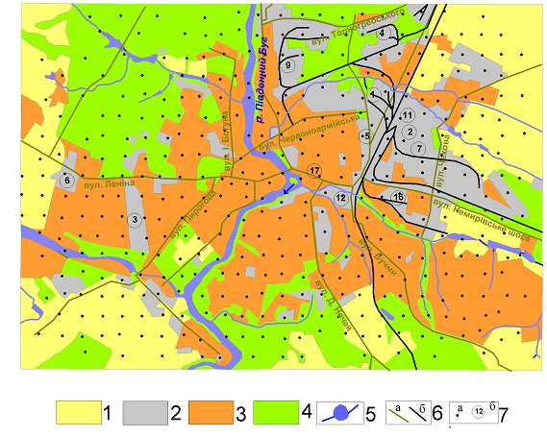

Рис. 2.5. Схема ландшафтно–функціонального використання території досліджень м. Вінниця (масштаб 1:50 000): Умовні позначення аналогічно рис. 2.2. Провідні промислові підприємства та їх номер (1–хімзавод ім. М.Я. Свердлова, 2–інструментальний завод 3–ВО „Термінал”, 4–підшипниковий завод, 5–завод тракторних агрегатів, 6–ВО „Маяк”, 7–ВО „Жовтень”, 9–завод керамзитового гравію, 11–завод „Металіст”, 12–фабрика фарб „Райдуга”, 16–масложирокомбінат, 17–електротехнічний завод).

В геоморфологічному відношенні площа міста знаходиться в межах горбистої рівнини з широко хвилястим характером рельєфу та абсолютними відмітками висот від 200 до 230 м. Головною водною артерією міста є р. Південний Буг в середній її течії. Середньорічна температура близько 100С. Домінуючий напрям вітру літом – південно–східний, зимою – північно–східний, східний.

Ґрунти, в основному, чорноземні, інколи опідзолені із супіщаними різновидами. Поверхневі води в межах міста слабо мінералізовані (0,2–0,5 г/дм3), гідрокарбонатно–кальцієві, слабо лужні і збагачені сполуками азоту, нафтопродуктами, Mn, Р, Zn інколи Ag, Cr, Ni. Ґрунтові води більш мінералізовані (до 1,5 г/дм3) та відносяться до гідрокарбонатно–кальцієвого типу, нейтральні та слаболужні. Для водопостачання міста використовуються поверхневі води р. Південний Буг.

До північно–західної частини міста підходить лісовий масиви складений листяними породами дерев (дуб, граб, береза). Домінуючими видами деревної рослинності в місті є липа, тополя, каштан, береза.

**2.4.5. місто Кіровоград.** В адміністративному відношенні м. Кіровоград обласний і районний центр України з населенням 235 тис. жителів з розвинутою промисловістю та шляхами транспортних сполучень. За ландшафтно–функціональним використанням площа житлової забудови міста складає 33,6% від площі досліджень (137 км2), промислової забудови – 18,2%, зелених насаджень, луків та заболоченостей – 16,8%, сільськогосподарських земель та городів – 31,4% (рис. 2.6). Провідними галузями господарства є машинобудівна та металообробна промисловості, а також гірничо-видобувна, хімічна, деревообробна, легка, харчова та інші. В місті нараховується близько 70 підприємств, загальне газопилове навантаження від яких складає близько 9,6 тис. тонн на рік. Найбільш характерними компонентами газопилових викидів є попіл і сажа від згорання палива, деревний та мінеральний пил, аерозолі лаків і фарб, газові викиди (сірчаний ангідрид, окисли азоту та вуглецю, вуглеводні).

Найбільш токсичні викиди в атмосферу надходять від заводу „Червона зірка” – 2,6 тис. тонн на рік (випари хлору, водню, аерозолів масла, аміаку та інші) та гірничо–збагачувального комбінату ВО „Восгок” – 1,75 тис. тонн на рік (сажа, пил неорганічний).

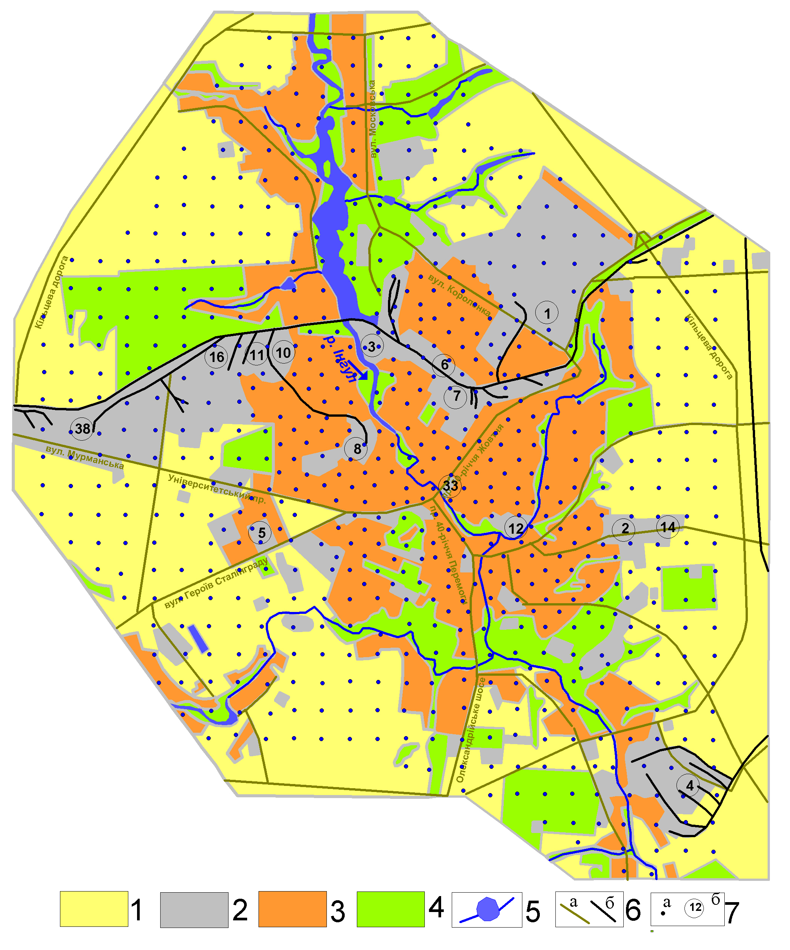

Рис. 2.6. Ландшафтно–функціональне використання території досліджень м. Кіровоград (масштаб 1:100 000): Умовні позначення аналогічно рис. 2.2. Провідні промислові підприємства та їх номер (1–аеропорт, 2–завод „Сегмент”, 3–Кіровоградська ТЕЦ, 4–гірничозбагачувальний комбінат, 5–ВО „Пишмаш”, 6–завод „Гідросила”, 7–завод „Червона зірка”, 5–ВО „Райдуга”, 10–завод „Промінь”, 11–завод „Прогрес”, 12–завод ім. Таратути, 14–завод „Більшовик”, 16–меблевий комбінат, 33–взуттєва фабрика, 38–будівельний комбінат).

В геоморфологічному відношенні площа міста знаходиться в межах горбистої рівнини з широко хвилястим характером рельєфу розчленованого долинами річок та балок з абсолютними відмітками висот від 185 до 230 м. В орогідрографічному відношенні площа міста розташована в межах Придніпровської височини, в долині р. Інгул у її верхній течії. Головною водною артерією міста є р. Інгул, лівий приток р. Південний Буг. Середньорічна температура більше 100С, середньо річна кількість опадів 420–470 мм, переважна кількість яких випадає у весняно–осінній періоди року. Домінуючий напрям вітру літом – південно–східний, зимою – північно–західний.

Ґрунти представлені чорноземами і лугово–болотними різновидами в долинах річок. Поверхневі води в межах міста слабо мінералізовані (0,4–0,8 г/л), гідрокарбонатно–кальцієві, слабо лужні.

Ґрунтові води більш мінералізовані (до 1,8 г/дм3) та відносяться до гідрокарбонатно–кальцієвого типу нейтральні та слабо лужні, переважно забруднені нітратами, інколи фосфатами, Fe, F.

Прилягаючі до міста території зайняті сільськогосподарськими угіддями. Домінуючими видами деревної рослинності в місті є липа, тополя, каштан, береза.

**2.4.6. м. Київ (лівобережна частина).** В адміністративному відношенні лівобережна частина Києва входить до м. Київ, котрий є столицею, обласним та районним центром України. Населення лівобережної частини міста більше 1 млн. жителів. Тут знаходиться велика кількість промислових підприємств і розвинуті шляхи транспортних сполучень. За ландшафтно–функціональним використанням площа житлової забудови лівобережної частини міста складає 13,7% від площі досліджень (450 км2), промислової забудови – 9,4%, зелених насаджень, луків та заболоченостей – 51,8%, сільськогосподарських земель та городів – 25,1%. Провідними галузями господарства є машинобудівна та металообробна промисловості, а також хімічна, будівельних матеріалів, деревообробна, легка, харчова та інші. В лівобережній частині міста нараховується близько 170 підприємств, загальне газопилове навантаження від яких складає близько 37,9 тис. тонн на рік. Найбільш характерними компонентами газопилових викидів є попіл і сажа від згорання палива, деревний та мінеральний пил, аерозолі лаків і фарб, газові викиди (сірчаний ангідрид, окисли азоту та вуглецю, вуглеводні). Найбільш токсичні викиди в атмосферу надходять від заводів „Буревісник”, „Енергія” „Хімволокно” Дарницької ТЕС, в минулому від хімзаводу „Радикал”.

В геоморфологічному відношенні площа лівобережної частини м. Київ знаходиться в межах Придніпровської низини і займає значну частину заплави і надзаплавних терас лівого берегу р. Дніпро. Головною водною артерією лівобережної частини м. Київ є р. Дніпро і її лівий приток р. Дарниця (струмок Пляховий). Середньо річна температура близько 100С, середньо річна кількість опадів 420–500 мм, переважна кількість яких випадає у весняно–осінній періоди року. Домінуючий напрям вітру літом – південно–східний, зимою – північно–східний.

Ґрунти представлені дерновими опідзоленими оглейованими, дерново–підзолистими оглейованими ґрунтами, торф’яно–болотними та лучно–болотними ґрунтами, інколи опідзоленими чорноземами і сірими опідзоленими ґрунтами на суглинках.

Поверхневі води в межах лівобережної частини м. Київ (р. Дніпро та озера) слабо мінералізовані (0,4–0,8 г/дм3) помірно жорсткі з досить строкатим складом: гідрокарбонатно–сульфатно–магній–кальцієві, гідрокарбонатно–сульфатно–натрій–кальцієві, гідрокарбонатно–хлоридно–магній–кальцієві та інші.

Прилягаючі до міста території зайняті хвойними та змішаними лісовими масивами і сільськогосподарськими угіддями. Домінуючими видами деревної рослинності в лівобережній частині міста є тополя, каштан, липа.

**2.4.7. місто Бориспіль.** В адміністративному відношенні м. Бориспіль входить до Київської області та є районним центром України. Населення міста складає 59 тис. жителів з розвинутою промисловістю та шляхами транспортних сполучень. За ландшафтно–функціональним використанням площа житлової забудови м. Бориспіль складає 48,5% від площі досліджень (30 км2), промислових зон – 7,9 %, зелених насаджень, луків та заболоченостей – 8,6%, городів та орних земель – 35,0% (рис. 2.7).

Провідними галузями господарства є сільське господарство, харчова та агромашиноремонтна промисловість, поширені підприємства будівельних матеріалів, автотранспорту та інші. В місті нараховується більше 60 підприємств, загальне газопилове навантаження від яких складає близько 1,8 тис. тонн на рік.

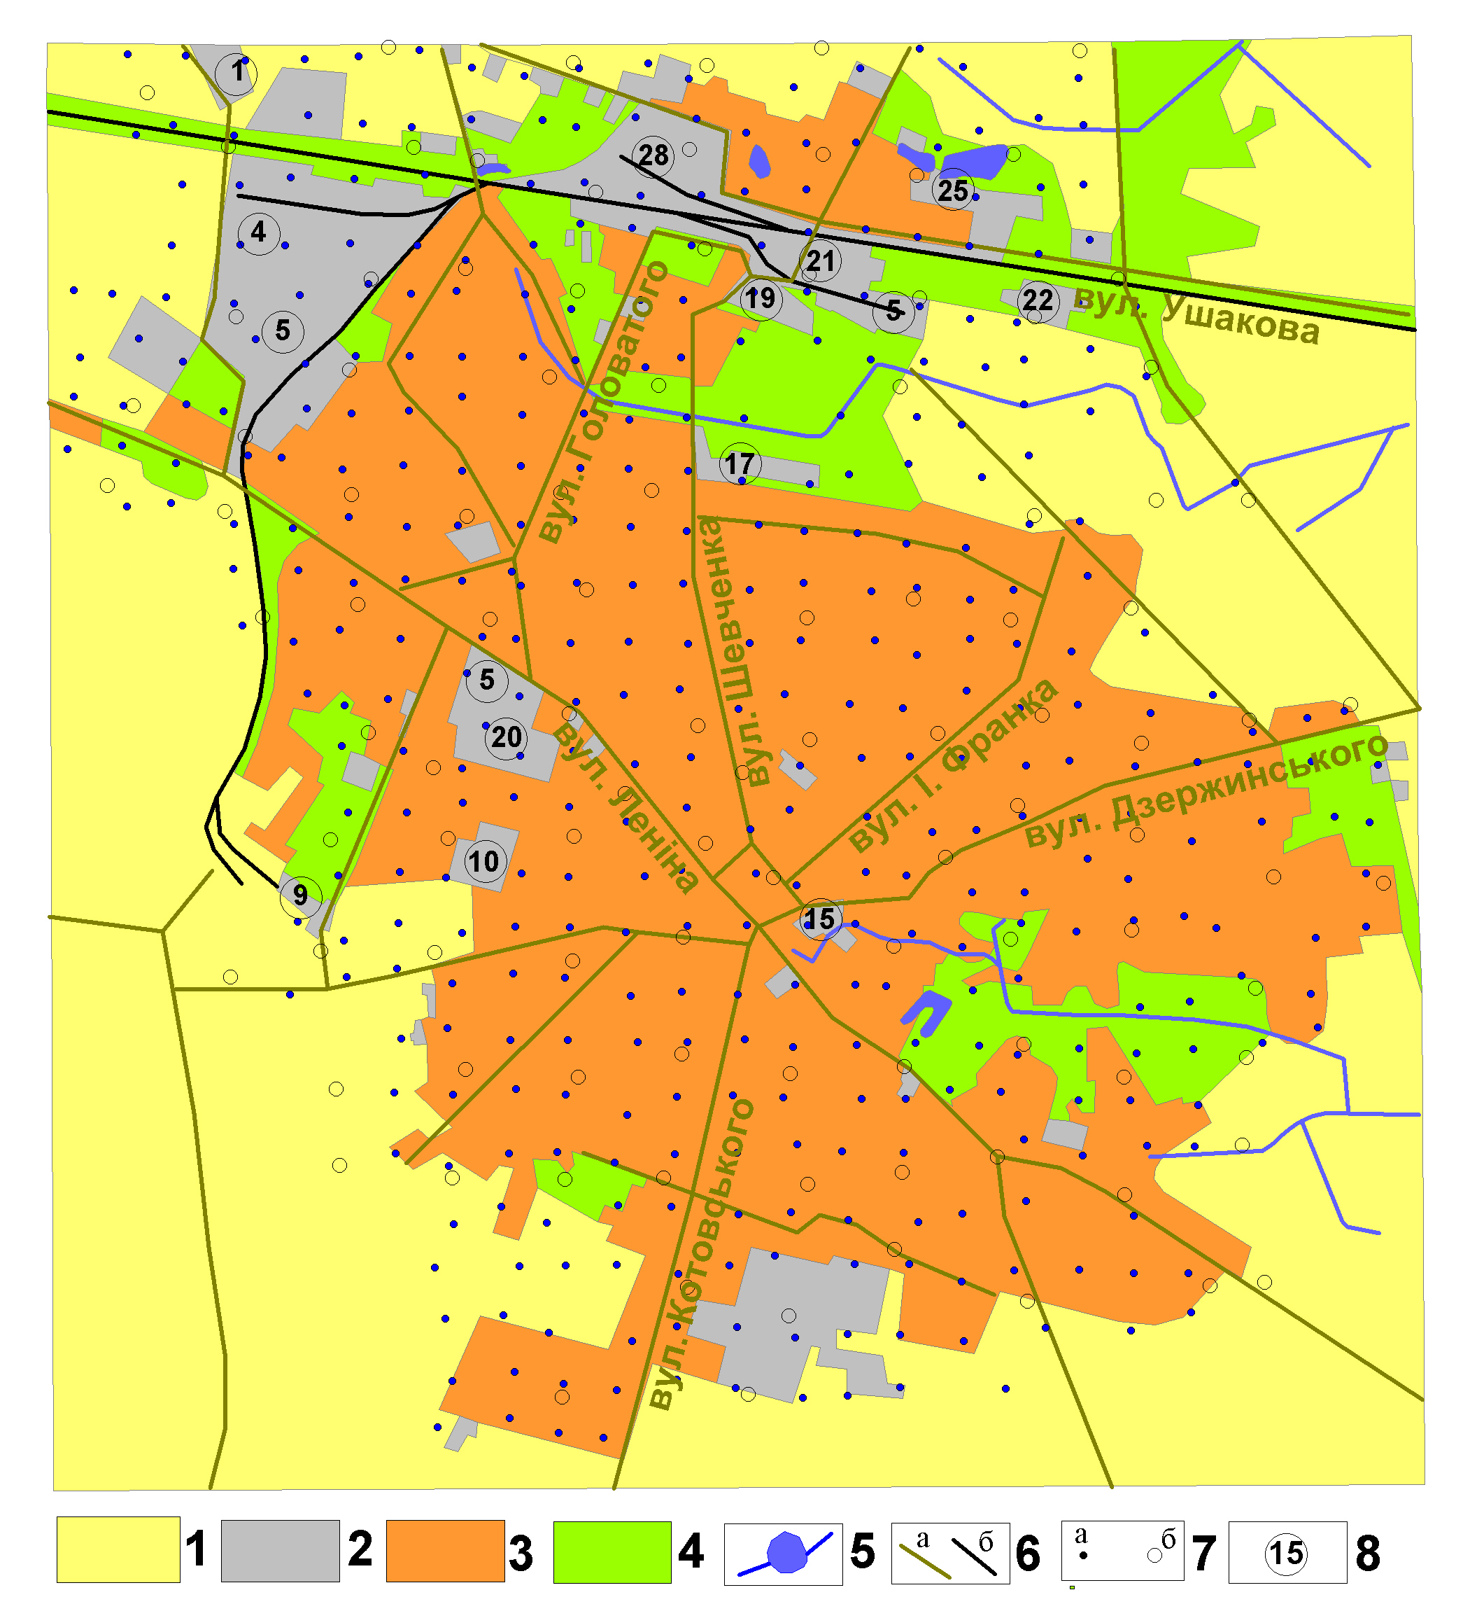

Рис. 2.7. Схема ландшафтно–функціонального використання території досліджень м. Кіровоград (масштаб 1: 25 000): Умовні позначення аналогічно рис. 2.2. 7–пункти відбору проб (а–літохімічних, б–снігового покриву); 8–провідні промислові підприємства та їх номер: 1–комбінат будматеріалів, 4–будівельне управління, 5–автотранспортні підприємства, 9–СТО, 10–швейна фабрика, 15–фабрика ворсових виробів, 17–завод „Прометей”, 19–промкомбінат, 20–райсільгосптехніка, 21–хлібокомбінат, 22–комбікормовий завод, 25–підприємство „Укргазбуд”, 28– заготзерно

Найбільш характерними компонентами газопилових викидів є попіл і сажа від згорання палива, деревний та мінеральний пил, аерозолі лаків і фарб, газові викиди (сірчаний ангідрид, окисли азоту та вуглецю, вуглеводні).

В геоморфологічному відношенні площа м. Бориспіль знаходиться в межах Придніпровської низини в межах другої надзаплавної тераси лівого берегу р. Дніпро. Рельєф являє собою хвилясту рівнину з абсолютними відмітками висот поверхні рельєфу від 100 до 125 м. Середньорічна температура близько 100С, середньо річна кількість опадів 450–500 мм, переважна кількість яких випадає у весняно–осінній періоди року. Сніговий покрив не тривкий глибиною 5–30 см. Домінуючий напрям вітру літом – південно–східний, зимою – північно–східний. Головними водними артеріями міста є два невеликих водостоки (водозбір р. Трубіж), які дренують заболочені місця.

Ґрунти представлені темно–сірими опідзоленими ґрунтами та чорноземами опідзоленими, які формуються на лесових та алювіальних відкладах. Поверхневі води в межах міста слабо мінералізовані (0,4–0,8 г/дм3), гідрокарбонатно–кальцієві, слабо лужні, інколи забруднені амонієм і Mn. Ґрунтові та підземні води (4 водоносних горизонти) більш мінералізовані (0,2–1 г/дм3, до 2 г/дм3) та відносяться до гідрокарбонатно–кальцієвого та гідрокарбонатно–сульфатно–кальцієвого типів, нейтральні.

Ґрунтові води повсюдно забруднені нітратами, інколи Mn, V, Li, Ag. Важливою інженерно–геологічною проблемою для південної частини міста є підтоплення територій ґрунтовими водами. Для водопостачання міста використовуються ґрунтові води та води еоценових відкладів.

Прилягаючі до міста території зайняті лісовими масивами та сільськогосподарськими угіддями. Головними видами деревної рослинності в місті є каштан, тополя, липа, береза.

**2.5. Використання розрахункових геохімічних критеріїв для встановлення ступеню екологічної небезпеки територій**

Одним із головних показників оцінки геохімічної та еколого–геохімічної інформації є коефіцієнт концентрації Кс, який розраховувався за формулою Сі/Сф, де Сі – концентрація „і”–го елементу в пробі (мг/кг), а Сф – фонова концентрація цього елементу.

В зв'язку із поліелементним характером забруднення, для визначення комплексного впливу хімічних елементів на стан довкілля використовувався сумарний показник забруднення – Zс, який розраховувався за формулою: Zc=∑Кс–(n–1), де Кс – коефіцієнт концентрації хімічного елементу в пробі; n – кількість хімічних елементі в пробі з аномальним вмістом (Сі>2Сф) [69, 72].

Для надання якісної та кількісної геохімічної характеристики аномальним полям використовувався ранговий ряд хімічних елементів. Місце розташування елементу в ранговому ряді визначалось за середнім коефіцієнтом його концентрації в контурі поля, від найбільшого до Кс>2.

Опрацювання польових та аналітичних результатів випробування снігового покриву виконувалось у відповідності до методичних рекомендацій ІМГРЕ [53, 56, 57, 69, 72]. Маса пилу в пробі снігу була основою для визначення середньодобового пилового навантаження Рn, яке розраховується за формулою: Рn=Ро/s**·**t ; де Ро – маси пилу в пробі, s – загальна площа шурфів випробування снігу, t – кількість діб від початку утворення снігового покриву (маси пилу який випадає на одиницю площі за одиницю часу – мг/м2**·**доба). Середньодобове пилове навантаження Рn та концентрація хімічного елементу в пробі пилу Сі слугували для розрахунку загального навантаження елементу на довкілля – Рзаг=Сі**·**Рn та коефіцієнту відносного збільшення загального пилового навантаження елементу – Кр=Рзаг.і/Рф, де Рф – фонове навантаження досліджуваного елементу, яке вираховується за формулою: Рф=Сф**·**Рnф (Рnф – пилове навантаження на фонових ділянках на сніговий покрив). За коефіцієнтами відносного збільшення загального пилового навантаження елементів (Кр) значення яких було аномальним (Кр>3), розраховувався показник сумарного навантаження елементів Zp=∑Кр–(n–1), де n – кількість врахованих аномальних елементів.

Для оцінки результатів аналітичних досліджень талих вод снігу, використовувались аналогічні результати досліджень талих вод снігу із фонових ділянок.

Для надання якісної та кількісної гідрохімічної характеристики аномальним пробам поверхневих вод використовувався ранговий ряд гідрохімічних компонентів та хімічних елементів [55]. Місце розташування компонентів та елементів в ранговому ряді до дужок, визначалось за середнім коефіцієнтом його концентрації відносно нормативного документу (КГДК=Сі/СГДК, де СГДК – гранично допустима концентрація) від найбільшого до КГДК>1, а в дужках – відносно фонових концентрацій (Кс), від найбільшого до Кс>2.

При опрацюванні аналітичних результатів досліджень для визначення статистичних характеристик автором використовувалась програма Excel. Картографування даних виконувалось за допомогою геоінформаційної системи MapInfo Professional [9, 10, 97] та програми Surfer. Як допоміжні, використовувались програми обробки растрової графіки AdobePhotoshop та програма обробки векторної графіки CorelDraw (узгодження растрових карт з картами фактичного матеріалу для забезпечення відображення карт в MapInfo).

**2.6. Підсумки**

У розділі охарактеризовано обрані для виконання дисертаційної роботи *методи досліджень*, обґрунтовано виконання польових літо-, біо-, гідрохімічних робіт.

Щодо аналітичних методів – літохімічні проби, проби попелу рослин та пилової фракції снігових проб були проаналізовані наближено-кількісним спектральним аналізом із спалюванням в електродузі методом пересипання на дифракційному спектрографі ДФС–13 із приставкою УСА–6 в Центральній лабораторії ПДРГП „Північгеологія”. Проби сухих залишків води проаналізовано спектральним аналізом методом випаруванням із каналу електрода на дифракційному спектрографі ДФС–13 в тій же лабораторії.

Фонові концентрації хімічних елементів в поверхневих відкладах провідних геохімічних класів ландшафтів України отримано рентген–флуоресцентним аналізом (XRF – лабораторія BGR в м. Ганновер, Німеччина) та мас–спектрометричним аналізом з індуктивно зв’язаною плазмою (ICP–MS – лабораторія АСМЕ в м. Ванкувер, Канада) з визначенням 53 елементів (Ag, Al, As, Au, B, Ba, Be, Bi, Ca, Cd, Ce, Co, Cr, Cs, Cu, Fe, Ga, Ge, Hf, Hg, In, K, La, Li, Mg, Mn, Mo, Na, Nb, Ni, Р, Pb, Pd, Pt, Rb, Re, S, Sb, Sc, Sе, Sn, Sr, Ta, Te, Th, Ti, Tl, U, V, W, Y, Zn, Zr). Для визначення Hg застосовувався метод безполум’яної атомно–абсорбційної спектрометрії (AAS – лабораторія BGR в м. Ганновер, Німеччина).

Для визначення мінеральних форм знаходження хімічних елементів в аномальних пробах поверхневих відкладів, використовувались рентгеноструктурний і силікатний аналізи, а також електронна мікроскопія з мікрозонд аналізом (лабораторія електронної мікроскопії Інституту геохімії, мінералогії та рудоутворення ім. М.П. Семененка НАН України).

У розділі надано порівняння вмісту деяких хімічних елементів в результатах аналітичних досліджень за методом ICP–MS і XRF, завдяки чому встановлено, що метод XRF дозволяє більш точно визначити валові вмісти хімічних елементів з високим кларком концентрації в поверхневих відкладах (більше 10−100 мг/кг). Результати отримані ICP–MS із витяжки "царською горілкою" можуть вважатись за валові тільки для мікроелементів з хорошою екстракцією.

Для отримання геохімічних критеріїв та встановлення ступеню екологічної безпеки територій автором розраховано коефіцієнт концентрації, сумарний показник забруднення, ранговий ряд хімічних елементів, середньодобове пилове навантаження, навантаження елементів на довкілля та інші показники.

У розділі приведено схеми ландшафтно-функціонального використання територій міських агломерацій з зазначенням пунктів відбору проб та провідних промислових підприємств.

Обробка та інтерпретація одержаних аналітичних даних відбувалася за допомогою пакетів програм Microsoft Excel, а також Statistica 6.0. Для побудови картосхем застосовувались ГІС MapInfo Professional та GoldenSoftwareSurfer, а також AdobePhotoshop та CorelDraw.